

PEMILAHAN TOMAT DENGAN DOBOT MAGICIAN MENGGUNAKAN ARSITEKTUR CONVOLUTION NEURAL NETWORK

TUGAS AKHIR

Donizetta Daffa Aqilla Harley
2003431024

PROGRAM STUDI INSTRUMENTASI & KONTROL INDUSTRI
JURUSAN TEKNIK ELEKTRO
POLITEKNIK NEGERI JAKARTA
2024


PEMILAHAN TOMAT DENGAN DOBOT MAGICIAN MENGGUNAKAN ARSITEKTUR CONVOLUTION NEURAL NETWORK

TUGAS AKHIR

Diajukan sebagai salah satu syarat untuk memperoleh gelar Sarjana Terapan

Donizetta Daffa Aqilla Harley
2003431024

PROGRAM STUDI INSTRUMENTASI & KONTROL INDUSTRI
JURUSAN TEKNIK ELEKTRO
POLITEKNIK NEGERI JAKARTA
2024
HALAMAN PERNYATAAN ORISINALITAS

Tugas Akhir ini adalah hasil karya saya sendiri dan semua sumber baik yang dikutip maupun dirujuk telah saya nyatakan dengan benar.

Nama : Donizetta Daffa Aqilla Harley

NIM : 2003431024

Tanda Tangan : ...............................

Tanggal : ...............................

LEMBAR PENGESAHAN
TUGAS AKHIR

Tugas Akhir diajukan oleh :
Nama : Donizetta Daffa Aqilla Harley
NIM : 2003431024
Program Studi : Instrumentasi & Kontrol Industri
Judul Tugas Akhir : Pemilahan Tomat Dengan Dobot Magician Menggunakan Arsitektur Convolution Neural Network
Telah diuji oleh tim penguji dalam Sidang Tugas Akhir pada (Isi Hari dan Tanggal) dan dinyatakan LULUS.
Pembimbing I : Hariyanto, S.Pd., M.T.
NIP. 199101282020121008

Depok, ………………………… 2024
Disahkan oleh
Ketua Jurusan Teknik Elektro

Nama
NIP

KATA PENGANTAR
Puji syukur saya panjatkan kepada Tuhan Yang Maha Esa, karena atas berkat dan rahmat-Nya, penulis dapat menyelesaikan Tugas Akhir ini. Penulisan Tugas Akhir ini dilakukan dalam rangka memenuhi salah satu syarat untuk mencapai gelar Sarjana Terapan Politeknik.
Penulis menyadari bahwa, tanpa bantuan dan bimbingan dari berbagai pihak, dari masa perkuliahan sampai pada penyusunan tugas akhir ini, sanggatlah sulit bagi penulis untuk menyelesaikan tugas akhir ini. Oleh karena itu, penulis mengucapkan terima kasih kepada:
- Rika Novianti Wardhani, S.T., M.T. Selaku Ketua Jurusan Bidang Elektro;
- Sulis Setiowati, S.Pd., Eng Selaku Kepala Program Studi;
- Hariyanto, S.Pd., M,T selaku dosen pembimbing yang telah menyediakan waktu, tenaga, dan pikiran untuk mengarahkan penulis dalam penyusunan tugas akhir ini;
- Pihak rekan kerja yang telah banyak membantu dalam usaha memperoleh data dan membantu dalam kesulitan yang ada;
- Orang tua penulis yang telah memberikan bantuan dukungan material dan moral; dan
- Beberapa Teman yang saya tidak sebutkan satu per satu telah banyak membantu penulis dalam menyelesaikan tugas akhir ini.
Akhir kata, penulis berharap Tuhan Yang Maha Esa berkenan membalas segala kebaikan semua pihak yang telah membantu. Semoga Tugas Akhir ini membawa manfaat bagi pengembangan ilmu.

Depok, ………………………, 2024
Donizetta Daffa Aqilla Harley

Pemilahan Tomat Dengan Dobot Magician Menggunakan Arsitektur Convolution Neural Network

Abstrak
Dalam industri pertanian, modernisasi proses pemilahan tomat yang sebelumnya dilakukan secara manual merupakan salah satu tantangan utama. Penelitian ini bertujuan untuk mengembangkan sistem otomatis pemilahan tomat menggunakan lengan robotik Dobot Magician, yang diintegrasikan dengan model citra berbasis Convolutional Neural Network (CNN). Sistem ini dirancang untuk mengidentifikasi dan memilah tomat. Dataset gambar tomat dikumpulkan dan dilabeli untuk melatih mesin citra tersebut. Model CNN yang digunakan telah dioptimalkan untuk mengklasifikasikan gambar tomat ke dalam beberapa kategori, seperti matang atau busuk, kategori warna seperti merah, hijau, kuning, oranye, serta bentuk seperti bulat, kecil, atau oval. Setelah pelatihan model, hasil klasifikasi diintegrasikan dengan lengan robotik Dobot Magician yang memiliki 4 Degree of Freedom (DoF) untuk melakukan pemilahan fisik. Sistem ini terdiri dari beberapa komponen utama, yaitu pengambilan gambar, pemrosesan gambar menggunakan CNN, dan penggerak lengan robotik untuk pemilahan tomat. Tambahan komponen meliputi kerangka aluminium 4040 yang berfungsi untuk menopang wadah tomat, serta sistem lampu pencahayaan dan kamera yang dioptimalkan untuk mendukung kinerja optimal dalam pengambilan gambar. dilakukan untuk mengevaluasi akurasi sistem dalam mengidentifikasi dan memilah tomat, serta kecepatan dan efisiensi operasionalnya. Hasil menunjukkan bahwa sistem ini mampu memilah tomat dengan tingkat akurasi yang tinggi dan waktu pemrosesan yang relatif cepat. Implementasi sistem ini diharapkan dapat membantu petani dan industri otomatisasi dalam meningkatkan efisiensi proses pemilahan tomat, sehingga dapat mengurangi tenaga kerja manual.

Kata Kunci: Convolutional Neural Network, Dobot Magician, Klasifikasi Gambar, Otomatisasi Pertanian, Pemilahan Tomat.

Tomato Sorting Using the Dobot Magician and Convolutional Neural Network
Abstract
In the agricultural industry, modernizing the previously manual process of tomato sorting is one of the major challenges. This research aims to develop an automated tomato sorting system using the Dobot Magician robotic arm, integrated with a Convolutional Neural Network (CNN)-based image model. This system is designed to identify and sort tomatoes. A dataset of tomato images was collected and labeled to train the image model. The CNN model used has been optimized to classify tomato images into various categories, such as ripe or rotten, and color categories like red, green, yellow, orange, as well as shapes such as round, small, or oval. After the model training, the classification results are integrated with the Dobot Magician robotic arm, which has 4 Degrees of Freedom (DoF), to perform physical sorting. The system consists of several main components: image capture, image processing using CNN, and the robotic arm movement for tomato sorting. Additional components include a 4040 aluminum frame to support the tomato container, as well as a lighting system and camera optimized to support optimal performance in image capture. Trials were conducted to evaluate the system's accuracy in identifying and sorting tomatoes, as well as its speed and operational efficiency. The results indicate that the system is capable of sorting tomatoes with high accuracy and relatively fast processing times. The implementation of this system is expected to assist farmers and the automation industry in enhancing the efficiency of the tomato sorting process, thereby reducing manual labor.

Keywords: Agricultural Automation, Convolutional Neural Network, Dobot Magician, Image Classification, Tomato Sorting.

DAFTAR ISI

HALAMAN SAMPUL i
HALAMAN JUDUL ii
HALAMAN PERNYATAAN ORISINALITAS iii
HALAMAN PENGESAHAN iv
KATA PENGANTAR v
DAFTAR ISI vi
DAFTAR GAMBAR vii
DAFTAR TABEL viii
DAFTAR LAMPIRAN ix

BAB 1 PENDAHULUAN 1
  - Latar Belakang 1
  - Permasalahan 2
  - Tujuan 3
  - Luaran 3

BAB 2 TINJAUAN PUSTAKA 4
  - State of the art 4
  - Programmable Logic Controler (PLC) 5
    - Bahasa pemrograman PLC 6
      - Ladder diagram............ 8
BAB 3 PERANCANGAN DAN REALISASI 59
  - Metodologi 59
  - Perancangan Alat 60
    - Cara Kerja alat 61
    - Deskripsi alat 60
    - Spesifikasi alat 62
    - Diagram blok 63
3.2 Realisasi Alat 64

BAB 4 PEMBAHASAN 70

BAB 5 PENUTUP 80

DAFTAR PUSTAKA 105
LAMPIRAN

DAFTAR TABEL

DAFTAR GAMBAR

DAFTAR LAMPIRAN

BAB I
PENDAHULUAN
Dalam bab ini, diuraikan tentang latar belakang, perumusan masalah, tujuan dan luaran. Penulisan yang berjudul Pemilahan Tomat Dengan Dobot Magician Menggunakan Arsitektur Convolution Neural Network
  - Latar Belakang

Dalam konteks revolusi industri 4.0, otomatisasi dan teknologi muktakhir telah menjadi kunci dalam meningkatkan efisiensi dan efektivitas berbagai sektor, termasuk pertanian. Salah satu teknologi yang dapat diimplementasikan untuk mengatasi masalah panen tomat adalah penggunaan sebuah otomasi dengan tangan robot, sebuah lengan robotik multifungsi yang dapat diprogram untuk melakukan berbagai tugas, termasuk pemilahan tomat. Arsitektur Convolutional Neural Network (CNN) menawarkan solusi canggih untuk masalah klasifikasi dan pengenalan objek dalam visi mesin. CNN dapat dilatih untuk mengenali tingkat kematangan tomat dengan tingkat akurasi yang tinggi, berdasarkan fitur-fitur visual seperti warna dan tekstur. Dengan menggunakan CNN, sistem dapat memproses gambar tomat secara real-time, mengidentifikasi tingkat kematangan, dan menginstruksikan Dobot Magician untuk memilah tomat yang sesuai berdasarkan kategorisasi. Hal ini tidak hanya meningkatkan kecepatan dan efisiensi proses panen, tetapi juga memastikan bahwa tomat yang dipanen memiliki kualitas yang optimal, siap untuk didistribusikan ke pasar.
Indonesia sebagai salah satu produsen tomat yang signifikan di dunia, memiliki berbagai macam varietas tomat yang ditanam di seluruh nusantara (Sholeha, 2015, p. 2). Namun, metode panen tradisional tomat sering kali mengakibatkan kerugian bagi petani, karena tomat yang dipanen mungkin tidak mencapai tingkat kematangan yang diinginkan, sehingga mengakibatkan kerusakan atau busuk. Penggunaan teknologi visi mesin, khususnya Machine Vision - OpenCV dan Dobot Magician, dapat meningkatkan efisiensi panen tomat dengan mengidentifikasi secara akurat tingkat kematangan berbagai varietas tomat, mengurangi kesalahan manusia, dan meningkatkan akurasi panen.

Menurut Badan Pusat Statistik Indonesia dalam Fajri dkk. (2022), pada tahun 2022, produksi tomat di Indonesia mencapai 1,12 juta ton, mengalami peningkatan 0,21 persen dari tahun sebelumnya (Fajri et al., 2022, pp. 1472–1473). Dengan angka produksi yang substansial tersebut, menjadi penting untuk meningkatkan teknik panen tomat guna memastikan bahwa hasil panen mencapai tingkat kematangan optimal, sehingga mengurangi kerugian yang tidak perlu bagi petani.

  - Perumusan Masalah
Berdasarkan latar belakang diatas, dapat diperoleh perumusan masalah sebagai berikut:
- Bagaimana membuat sistem Pemilah Tomat Otomatis Dengan Dobot Magician menggunakan Arsitektur Convolution Neural Network?
- Bagaimana mengimplementasikan atau mengintegrasikan sistem Machine Vision dengan tangan robot Dobot Magician?.

  - Tujuan
Adapun Tujuan yang ingin dicapai yaitu :
- Membuat implementasi atau mesin sortir Tomat dengan menggunakan Convolution Neural Network proses kerja sistem.
- Mengimplementasikan sistem Convolution Neural Network untuk mendeteksi kematangan dan bentuk tomat secara otomatis bekerja dengan tangan Robotika Dobot Magician.

  - Luaran
- Bagi pihak sekolah
- Sebagai bahan penyediaan dasar untuk pengembangan sistem otomatis lebih lanjut.
- Tersedianya informasi uji coba dan cara penggunaannya sistem ini Robot tangan Dobot Magician dan Machine Vision mengenai waktu dan tingkat akurasi.
- Bagi Mahasiswa
- Laporan Tugas Akhir
- Artikel Ilmiah
- Tersedia Deteksi Otomatis Tomat Menggunakan Machine Vision untuk meningkatkan kesinambungan kerja dengan Robot tangan otomatisasi.

BAB II
TINJAUAN PUSTAKA
2.1 State of the art
Penelitian sebelumnya terkait dengan mesin panen cacah komoditi dengan menggunakan teknologi robot-terintegrasi dengan penginderaan camera vision telah dilakukan di Indonesia dengan berbagai pendekatan. Akan tetapi penelitian yang diuraikan dibawah ini berkaitan dengan objek komoditi berupa tomat, telur dengan menggunakan variasi yang berbeda sehingga berbeda dengan penelitian yang disajikan dalam tulisan ini sebagai tabel berikut:
Nama Peniliti | Judul dan Tahun | Hasil Peniliti | Perbedaan | Persamaan
Siti Faridhotus Sholeha dkk | Kajian Sifat Fisik dan Kimia Buah Tomat (Lycopersium escuslentum Mill) Menggunakan Pengolahan Citra (Image Processing), 2015 | Identifikasi hubungan antara kualitas gambar dengan sifat fisik tomat merah di Banyuwangi. Variabel berat gambar memiliki hubungan erat dengan sifat fisik tomat (R² tomat hijau dan merah: 0,903; 0,930). | Alat yang digunakan: Refakrometer Atago Master, Penetrometer, Timbangan Digutan, Kamera CCD3 31BUO4.H, meja pengambil gambar, lampu 5 Watt, komputer, kain putih, program Jase Paint Shop Pro-9, Program IC Capture 2.2, Sharpdevelop 4.2, Software Excel. | Bahan penelitian: 100 kg tomat varietas bonanza, dibagi dalam tiga kelompok berdasarkan umur panen dengan warna berbeda: hijau (umur lebih pendek) dan merah.
Nuralam dan Darwin | Pemodelan Machine Vision Untuk Pemilah Kualitas Telur Bebek pada Skala Industri, 2020 | Penggunaan machine vision untuk mendeteksi kualitas telur bebek berdasarkan bentuk fisik, warna, aroma, dan kondisi kuning telur. Mesin pemilah kualitas berbasis image processing efektif untuk deteksi kualitas telur. | Bahan: telur bebek. | Alat: Machine vision untuk deteksi telur bebek berkualitas dan tak berkualitas. Program dalam komputer mengakuisisi image dari kamera, menghasilkan perintah berbeda.
Song, Cheng Yuan, dkk | P DPPL-Net: A lightweight real-time tomato detection and picking point localization model for harvesting robots. IEEE Access, 2023 | Menggunakan algoritma YOLOv5 yang dimodifikasi untuk deteksi dan pengambilan tomat secara real-time. Mengurangi jumlah parameter model sebesar 59,84%, kecepatan deteksi 31,41 FPS, lebih tinggi 170,31% dari YOLOv5. | Alat: Robot Lengan AUBO-i5, Kamera Intel RealSense D435, Penggenggam Robot Flexible, Personal Computer (IPC), Sistem Kontrol. | Tujuan: Membuat model jaringan deteksi dan pemilihan titik tomat secara real-time ringan dengan teknologi berbasis YOLOv5 (TDPPL-Net).
Timothy Christian Yunanto, dkk | Implementasi Convolutional Neural Network untuk Mengetahui Buah Tomat yang Matang pada Pohon Tomat Menggunakan Perangkat Android, 2020 | Menggunakan kamera untuk gambar objek, mengonversi gambar ke HVS untuk deteksi tomat matang. Menggunakan Blob Detection dan membuat model sequential dengan beberapa layer. | Tidak menggunakan Robot Lengan | Bahan:Tomat.
Sitti Watenriajeng Sidehabi | Implementasi Mesin Pemilah Buah Markisa Berdasarkan Tingkat Kematangan Berbasis Visi Komputer, 2019 | Menggunakan metode clustering untuk memilih buah markisa matang, mengkal, dan mentah. Sistem klasifikasi menggunakan visi komputer, algoritma C-45, neural network, dan Multi Class Support Vector Machine untuk klasifikasi berdasarkan visi komputer. | Bahan: Buah Markisa. Alat: Penggerak pneumatik, lengan robot kolektor (gripper collector), kamera dan bowl selector, dikontrol melalui Raspberry Pi 3 Plus. | Tujuan: Mengklasifikasikan buah markisa berdasarkan tingkat kematangan dengan sistem clustering dan visi komputer. Komputer melakukan klasifikasi atau seleksi berdasarkan input visi komputer.

Tabel 1. Tabel Perbandingan Penelitian Terkait
Berbagai penelitian telah mengaplikasikan teknologi vision mesin dan algoritma berbasis neural network untuk meningkatkan efisiensi dan akurasi dalam pemilahan dan pendeteksian kualitas hasil pertanian. Siti Faridhotus Sholeha dkk (2015) menggunakan pengolahan citra untuk mengidentifikasi hubungan antara kualitas gambar dengan sifat fisik tomat, menunjukkan hubungan erat dengan variabel berat gambar. Nuralam dan Darwin (2020) menerapkan machine vision untuk mendeteksi kualitas telur bebek, efektif dalam menentukan kualitas telur baik dan buruk. Song, Cheng Yuan dkk (2023) memperkenalkan model TDPPL-Net untuk deteksi tomat real-time, menunjukkan peningkatan signifikan dalam kecepatan dan efisiensi deteksi. Timothy Christian Yunanto dkk (2020) menggunakan CNN untuk mendeteksi kematangan tomat melalui perangkat Android, sementara Sitti Watenriajeng Sidehabi (2019) mengimplementasikan mesin pemilah buah markisa berbasis visi komputer, menunjukkan kemampuan klasifikasi berdasarkan tingkat kematangan. Secara keseluruhan, teknologi ini meningkatkan efisiensi dan kualitas hasil pertanian, mengurangi kesalahan manusia, dan memastikan kualitas hasil yang lebih baik.
2.2 Dobot Magician
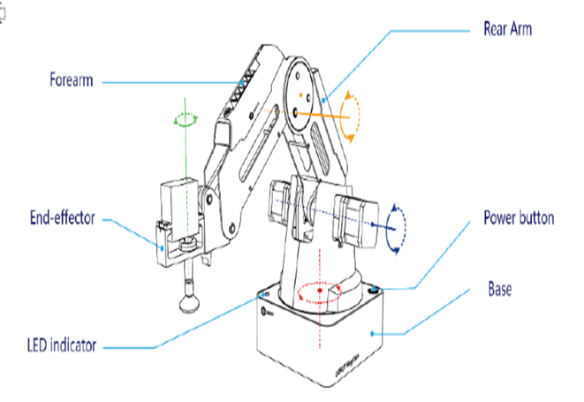
Gambar 1. Dobot Magician
Sumber: https://www.dobot-robots.com/products/education/magician.html
Dobot Magician merupakan lengan robot yang dirancang untuk memenuhi kebutuhan di bidang pendidikan STEM dan otomatisasi industri kecil. Sejak diperkenalkan oleh Dobot Technology Co. Ltd,. Dengan empat axis yang memberikan fleksibilitas dan presisi, serta beban payload hingga 500 gram, Dobot Magician menjadi alat yang sangat berguna dalam bidang istilah palletizing atau mengambil dan menempatkan.
Lengan ini mempunyai empat sumbu gerak, memberikan jangkauan yang kuat hingga radius 320mm, tetapi setelah dengan pengulangan posisi yang ±0,2mm. Presisi mekanis ini didukung oleh beberapa opsi daya, mengakomodasi input DC 12V/7A dalam kisaran suhu pengoperasian yang luas dari -10°C hingga 60°C.
Konektivitas adalah setelan yang kuat, dengan Dobot Magician menampilkan opsi USB, Wi-Fi, dan Bluetooth. Lengan ini juga dilengkapi dengan port I / O yang luas, termasuk 10 output analog atau PWM yang dapat dikonfigurasi, beberapa output daya 12V.
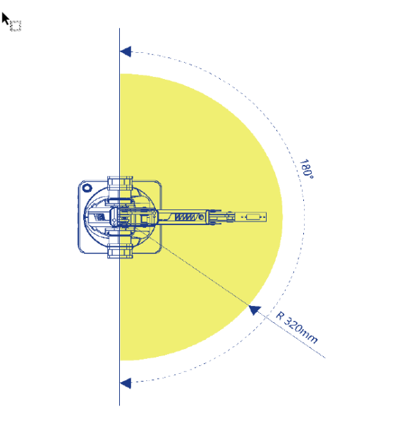
Gambar 2. Jangkauan Dobot Magic Panjang Radius 320 mm

Perhitungan area kerja adalah 160849.54 mm2 tetapi dengan jangkauan tinggi 200mm area kerja bisa jadi 32169908 mm3 atau 0.03217 m³. Perkiraan area kerja dengan berbentuk persegi yaitu 320x640mm .
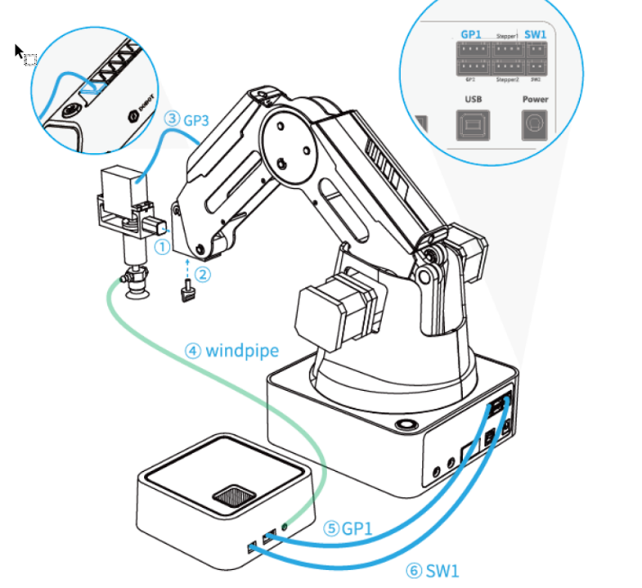
Gambar 3. Skema Pemasangan Pompa angin atau air pump dengan daya 12V dari port SW1
Sumber : Buku Manual

Penggunaan end of arm tool mengunakan pompa tekanan angin untuk mengoperasikan, dari dobot magician tersedia dengan pompa angin terpisah dari Dobot Magician.

2.2.1 Robot Operating System (ROS)
Robot Operating System (ROS) adalah kerangka kerja fleksibel untuk pengembangan perangkat lunak robotik yang menyediakan alat dan pustaka untuk perancangan dan implementasi sistem robot. Dirilis pertama kali oleh Willow Garage pada tahun 2007, ROS telah menjadi standar dalam penelitian dan industri robotik karena ekosistemnya yang luas dan komunitas pengembang yang aktif. ROS menawarkan fitur-fitur seperti abstraksi perangkat keras, kontrol perangkat, dan alat untuk pengujian serta simulasi. Komunikasi antar komponen menggunakan mekanisme pesan yang fleksibel, memungkinkan integrasi yang efisien. ROS, hanya bisa digunakan dalam Linux. Untuk Tugas ini saya menggunakan ROS Kinetic atau Melodic.

2.2.1.1 Linux dan Ubuntu
Linux adalah sistem operasi open-source yang dikembangkan oleh komunitas global pengembang. Diperkenalkan pertama kali oleh Linus Torvalds pada tahun 1991. Sistem operasi ini digunakan secara luas mulai dari server hingga perangkat komputasi sehari-hari. Ubuntu adalah salah satu distribusi Linux yang paling populer, dikembangkan oleh Canonical Ltd. Ubuntu pertama kali dirilis pada tahun 2004 dan dirancang untuk menjadi sistem operasi yang user-friendly dan mudah diakses oleh pengguna baru maupun profesional karena dikenal karena stabilitas, keamanan, dan dukungan komunitas yang luas. Linux mendukung berbagai lingkungan desktop dan alat pengembangan, termasuk VS Code, yang membuatnya menjadi pilihan populer di kalangan pengembang dan profesional IT.

2.2.1.2 Visual Studio Code
Visual Studio Code (VS Code) adalah editor kode sumber yang dikembangkan oleh Microsoft. Diluncurkan pertama kali pada tahun 2015, VS Code cepat menjadi populer di kalangan pengembang karena fitur-fiturnya yang kaya dan fleksibilitas yang tinggi. VS Code mendukung berbagai bahasa pemrograman dan dilengkapi dengan fitur seperti debugging, integrasi Git, dan ekstensi yang dapat diunduh untuk memperluas fungsionalitasnya. Selain itu, VS Code dirancang untuk bekerja di berbagai sistem operasi, termasuk Windows, macOS, dan Linux, yang membuatnya sangat serbaguna bagi pengembang di berbagai platform.

2.2.1.3 Python
Python adalah bahasa pemrograman tingkat tinggi yang pertama kali diperkenalkan oleh Guido van Rossum pada tahun 1991. Bahasa ini dirancang dengan filosofi yang menekankan keterbacaan kode dan sintaks yang memungkinkan pemrogram mengekspresikan konsep dalam beberapa baris kode dibandingkan dengan bahasa lain seperti C++ atau Java. Python mendukung berbagai paradigma pemrograman, termasuk pemrograman berorientasi objek, prosedural, dan fungsional​​. Python memiliki pustaka standar yang sangat luas dan mendalam karena mencakup berbagai modul dan paket yang memudahkan pengembangan aplikasi. Ini membuat Python sangat populer untuk pengembangan web, analisis data, kecerdasan buatan, pembelajaran mesin, otomasi, dan banyak lagi​ dalam perkembangannya. Python dikenal dengan pendekatan pengetikan dinamis dan pengumpulan sampah otomatis, yang membantu dalam manajemen memori. Bahasa ini juga mendukung berbagai tipe data tingkat tinggi seperti daftar, kamus, dan set, serta mendukung pemrograman generik melalui penggunaan fungsi dan kelas generik​. Berbagai sumber belajar, dokumentasi, dan komunitas pengembang aktif tersedia secara online, yang mendukung popularitas dan penerimaan luas dari bahasa pemrograman ini dalam berbagai disiplin ilmu

2.3 Convolutional Neural Network
Jaringan Saraf Konvolusional (Convolutional Neural Network/CNN) adalah tipe jaringan saraf tiruan yang dirancang untuk memproses data dalam bentuk grid, seperti gambar. CNN terkenal karena kemampuannya untuk secara otomatis belajar fitur-fitur dari data mentah melalui penggunaan lapisan konvolusi, yang menerapkan filter atau kernel pada input untuk menghasilkan peta fitur. Arsitektur CNN terdiri dari beberapa lapisan, termasuk lapisan konvolusi, pooling, dan fully connected. CNN telah diterapkan secara luas dalam berbagai bidang seperti pengenalan gambar dan video, analisis gambar medis, dan pemrosesan bahasa alami. Keunggulan utama CNN adalah kemampuannya untuk mengurangi kompleksitas dan jumlah parameter melalui teknik berbagi bobot, yang juga membantu mencegah overfitting. Ini membuat CNN sangat efektif untuk tugas-tugas seperti klasifikasi gambar, deteksi objek, dan segmentasi gambar. Beberapa arsitektur CNN yang terkenal, seperti AlexNet telah menunjukkan kinerja yang luar biasa dalam berbagai kompetisi dan aplikasi dunia nyata. Dalam konteks otomatisasi penyortiran tomat, CNN dapat digunakan untuk mengidentifikasi dan mengklasifikasikan tomat berdasarkan kualitas, ukuran, dan tingkat kematangan. Dengan menggunakan dataset gambar tomat yang dianotasi, model CNN dapat dilatih untuk mengenali berbagai kategori yang relevan. Implementasi CNN dalam sistem robotika memungkinkan peningkatan efisiensi dan akurasi proses penyortiran, mengurangi ketergantungan pada inspeksi manual yang memakan waktu dan rentan terhadap kesalahan.
2.3.1 Logitech C270
Kamera Webcam penggunaan kamera web Logitech C270 dalam penelitian dan pengembangan teknologi robotika telah menunjukkan potensi besar dalam meningkatkan efisiensi sistem visi komputer. Kamera ini mampu merekam video dengan resolusi 720p HD, yang cukup untuk keperluan pemrosesan citra dasar. Dalam konteks otomatisasi penyortiran tomat menggunakan jaringan saraf Konvolusional (CNN), Logitech C270 dapat berfungsi sebagai perangkat pengambilan gambar yang andal dan ekonomis. Selain itu, kemampuannya untuk beradaptasi dengan berbagai kondisi pencahayaan berkontribusi pada konsistensi data yang dikumpulkan, yang penting untuk pelatihan model pembelajaran mesin. Dengan demikian, Logitech C270 memiliki resolusi 1280x720 dan akan menggunakan gambar berukuran resolusi 640x480 yang telah dianotasi atau dilatih oleh CNN sekitar 480p yang telah di kurasi oleh roboflow.

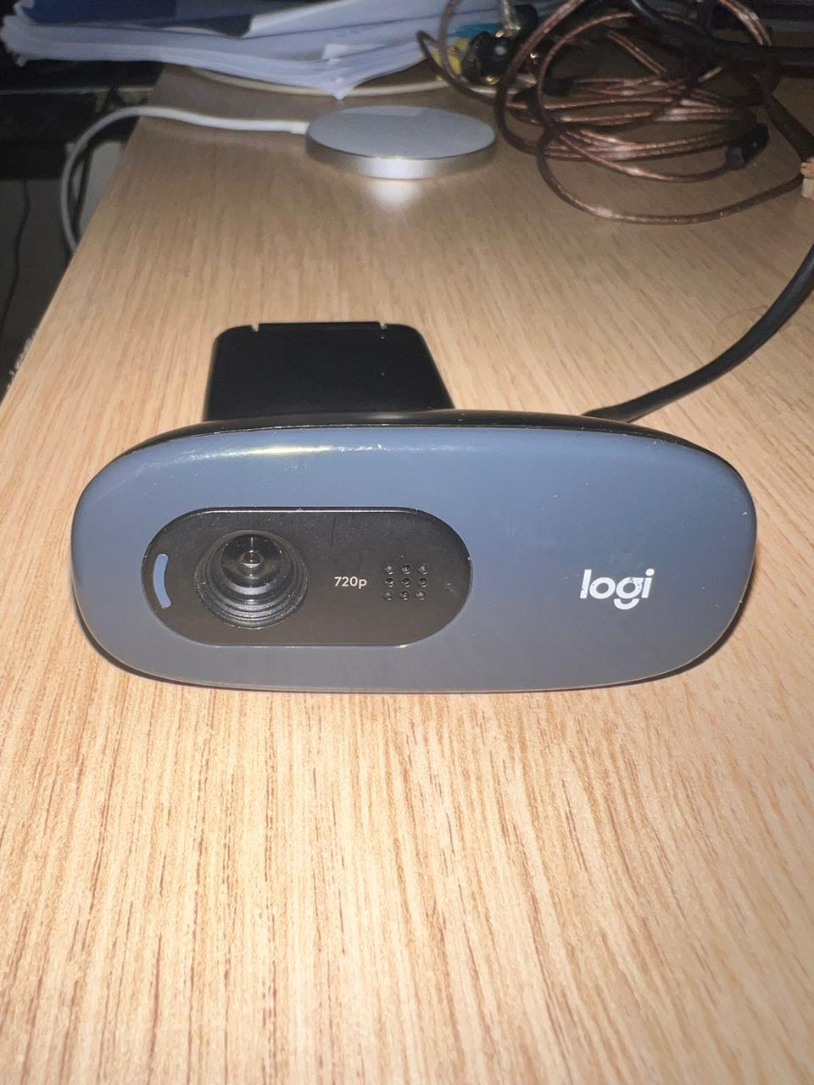
Gambar 4. Kamera Logitech C270
Sumber : Koleksi Pribadi

2.3.2 Google Colab
Colab adalah layanan Jupyter Notebook dihosting dari server cloud yang tidak memerlukan penyiapan untuk digunakan dan menyediakan akses gratis ke sumber daya komputasi, termasuk GPU dan TPU. Colab sangat cocok untuk pembelajaran mesin, ilmu data, dan pendidikan. Colab memprioritaskan pengguna yang aktif memprogram di notebook.
2.3.3 Roboflow
Roboflow adalah platform cloud yang dirancang untuk mempermudah pengembangan dan penerapan model pembelajaran mesin, khususnya untuk tugas-tugas visi komputer. Roboflow menyediakan alat-alat untuk mengelola data anotasi gambar, melatih model, dan menyebarkan model tersebut ke dalam aplikasi nyata.
    - Aluminium Profile

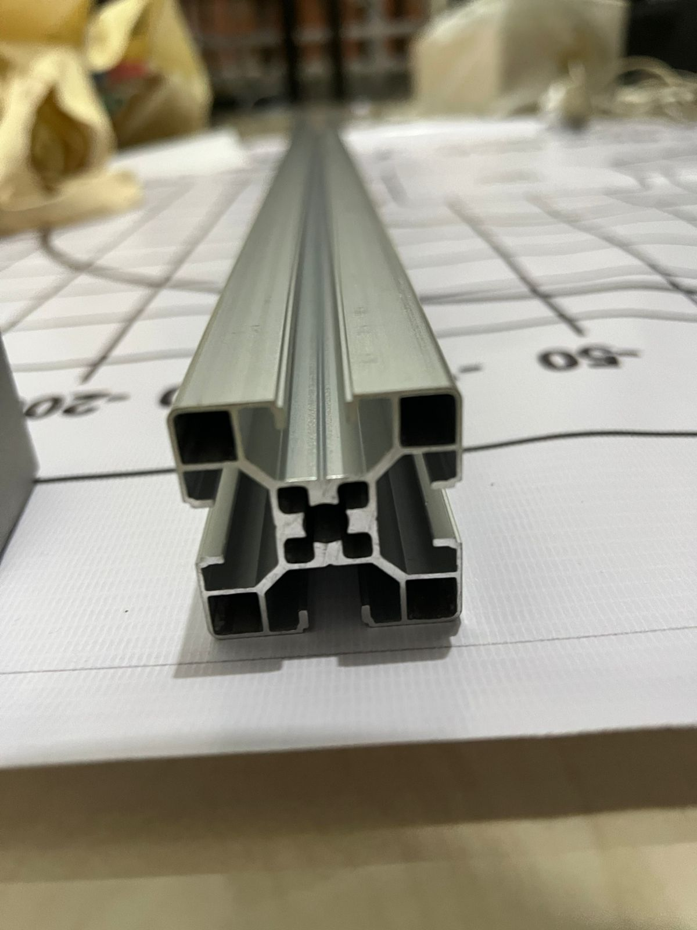
Gambar 5. Almunium Profile
Sumber : Koleksi Pribadi

Aluminium profile adalah bahan berbagai aplikasi industri karena sifatnya yang ringan, tahan korosi, dan memiliki kekuatan yang tinggi. Penggunaan dalam industri otomotif, konstruksi, dan manufaktur memungkinkan berbagai inovasi dan peningkatan efisiensi karena kemampuannya menahan beban berat sambil tetap ringan. Dalam bidang robotika dan otomasi, aluminium profile memberikan fleksibilitas dalam perakitan dan penyesuaian, pemasangan kamera dan pencahayaan yang mudah sesuai kebutuhan. aluminium profile dalam pemasangan kamera dan pencahayaan meningkatkan efisiensi dan kualitas pekerjaan, menjadikannya solusi ideal untuk berbagai aplikasi teknis.
Ukuran minimal size 20x20 dengan V slot dan tinggi minimal dari 200mm jauh dari jangkauan tinggi tangan robot. Fungsi pengunaan Aluminium Profile ini untuk memasang kamera dan lampu pencahayaan.
Beberapa komponen untuk pemasangan adalah Aluminium Profile 4040, Aluminium Bracket siku 4040, Sliding Spring Ball T Nut, dan Baut M8.

      - Baut M8 dan Spring Ball Nut

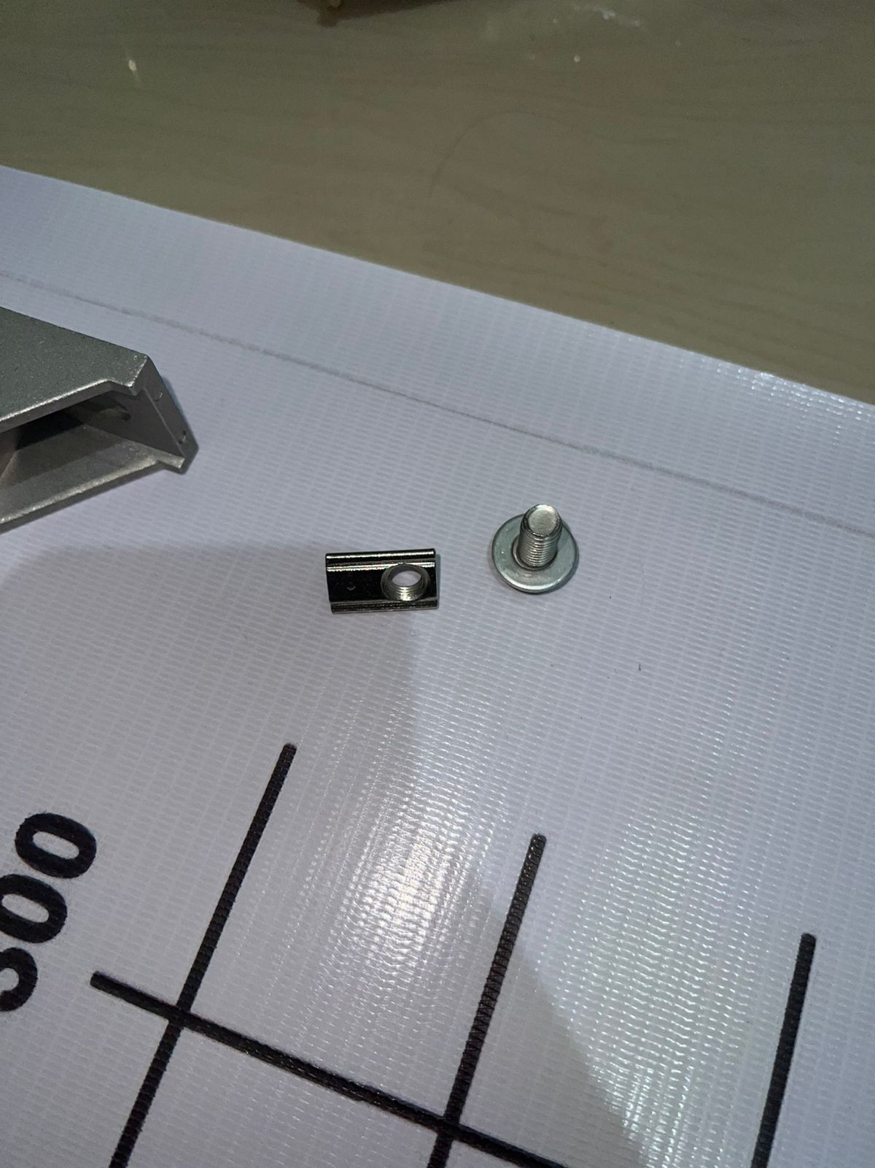
Gambar . Mur Spring Ball & Baut Head Socket
Sumber : Koleksi Pribadi

A.Mur Spring Ball
Mur spring ball adalah jenis mur khusus yang dilengkapi dengan pegas dan bola di dalamnya. Fungsi utama dari bola pegas ini adalah untuk memberikan tekanan konstan dan menahan posisi mur pada tempatnya, mencegahnya berputar atau bergeser.

2. Baut Head Socket
Baut head socket adalah jenis baut yang memiliki kepala berbentuk silinder dengan alur heksagonal di tengahnya. Baut ini dipasang dan dilepas menggunakan kunci L (hex key) atau kunci Allen, yang memungkinkan pemasangan di ruang sempit di mana kunci biasa tidak dapat digunakan.

      - Bracket 4040

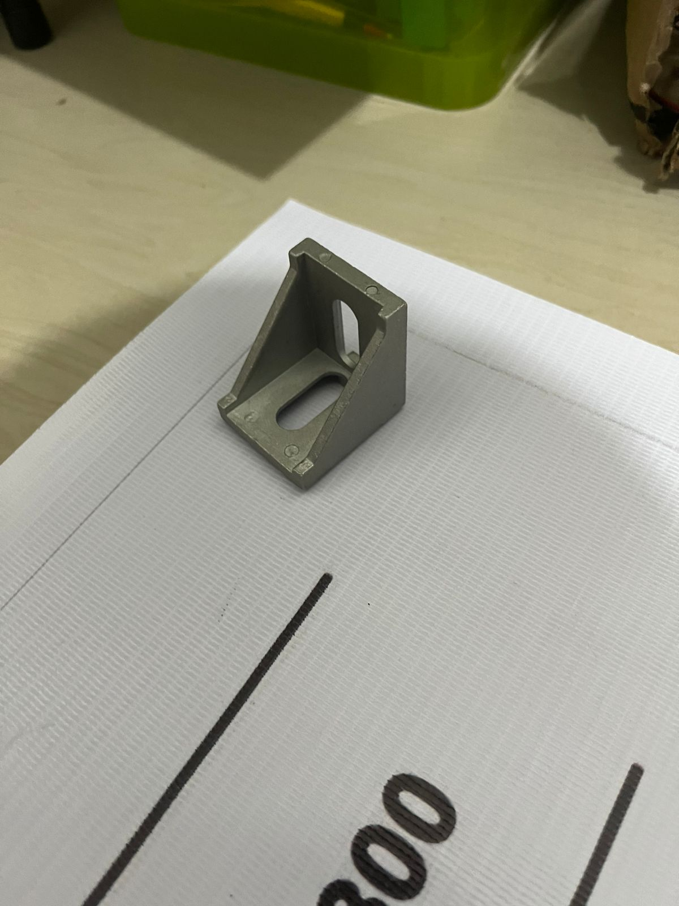

Gambar . Bracket Aluminium 4040
Sumber : Koleksi Pribadi

Bracket aluminium 4040 adalah komponen penyambung yang terbuat dari aluminium dengan ukuran profil 40x40 mm. Bracket ini digunakan untuk menghubungkan dua atau lebih aluminium profile dalam sistem rangka modular. Fleksibilitas bracket ini juga memungkinkan penyesuaian dan konfigurasi yang mudah sesuai kebutuhan proyek, menjadikannya pilihan ideal untuk berbagai aplikasi teknis

    - Lampu Pencahayaan
Pencahayaan menggunakan lampu sorot LED 20 watt, dengan sekitar 6000 lumen. Lampu ini dipasang di aluminium profile dan langsung menggunakan 230 volt AC

    - Wadah untuk masing-masing Tomat
Untuk pemilahan, terdapat 4 wadah, yaitu masing-masing satu untuk tomat ukuran besar, tomat ukuran yang lonjong, tomat ukuran kecil dan tomat ukuran yang oblong atau oval atau aneh tidak di rekognisi oleh robot. Wadah memiliki ukuran lebar 16.9 cm, panjang 24 cm dan tinggi 8.9 cm
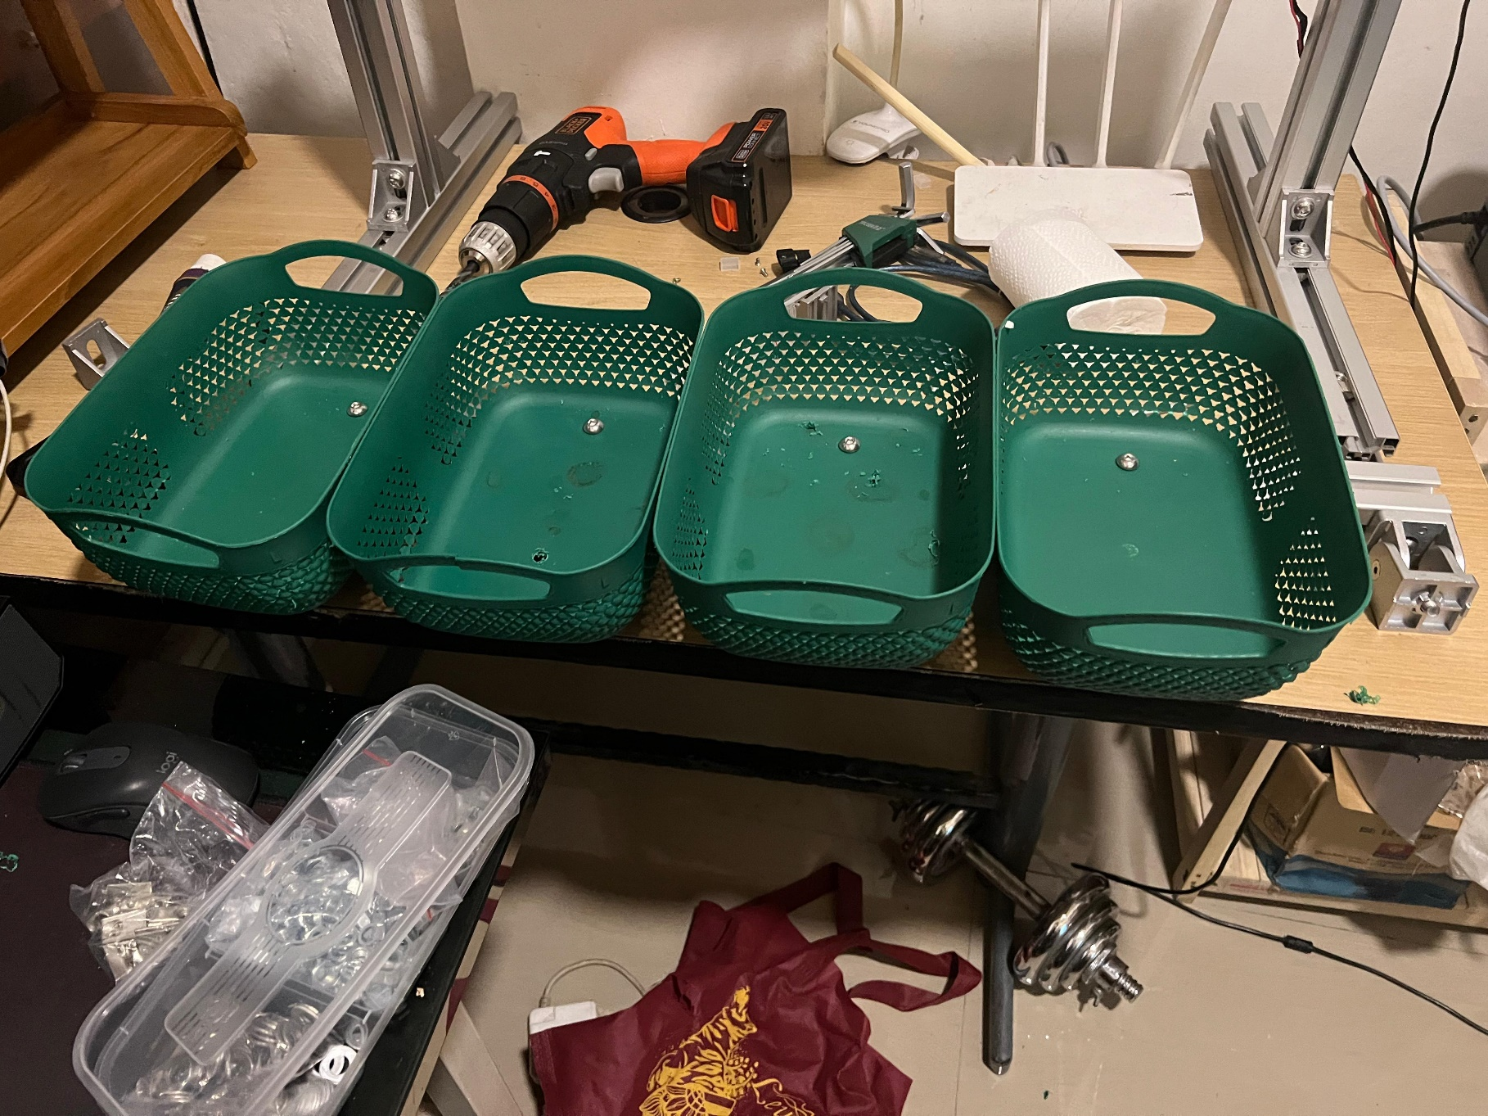Gambar . Wadah Tempat Tomat
Sumber : Koleksi Pribadi

BAB III
PERANCANGAN DAN REALISASI

3.1 Rancangan Alat
Proyek Metodologi Pengurutan tomat dapat dijabarkan menjadi dua tahap utama dalam pendekatan penelitian ini. Tahap rancangan alat meliputi desain rancangan alat dan pengujian mesin, sebagai berikut rinciannya:

    - Setelah spesifikasi dan fitur ditentukan, tahap selanjutnya adalah merancang sistem robot. Hal ini meliputi pemilihan dan penentuan hardware dan software yang tepat, serta desain arsitektur sistem.

    - Memperoleh bahan dan alat: tahap ini mengutamakan pengadaan peralatan dasar yang mencakup berupa kamera, komputer dengan kapasitas yang sesuai, serta perangkat lunak penting seperti Integrated Development Environment (IDE), Python, dan ROS, yang semuanya beroperasi dalam lingkungan Linux. Selain itu, kami mempersiapkan bahan untuk pelatihan model serta bahan pendukung termasuk kabel, konektor, peralatan keselamatan, dan profil aluminium untuk pemasangan kamera, semua demi memastikan fondasi yang kuat untuk pengembangan dan pengujian sistem yang efektif.

    - Pembuatan mesin dan tata ruang kerja: Setelah mendapatkan alat dan bahan yang dibutuhkan, maka akan dilaksanakan untuk pembuatan ruang kerja robot dan pemasangan kebutuhan sistem, seperti machine vision melitputi pencahayaan, kamera dan mounting profile. Serta penyesuaian gripper untuk tangan robot.

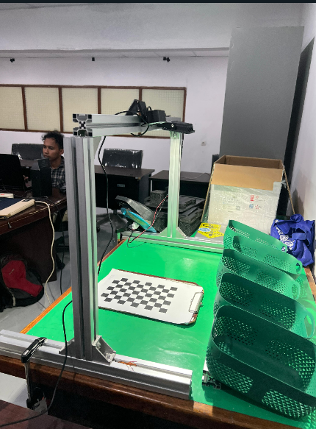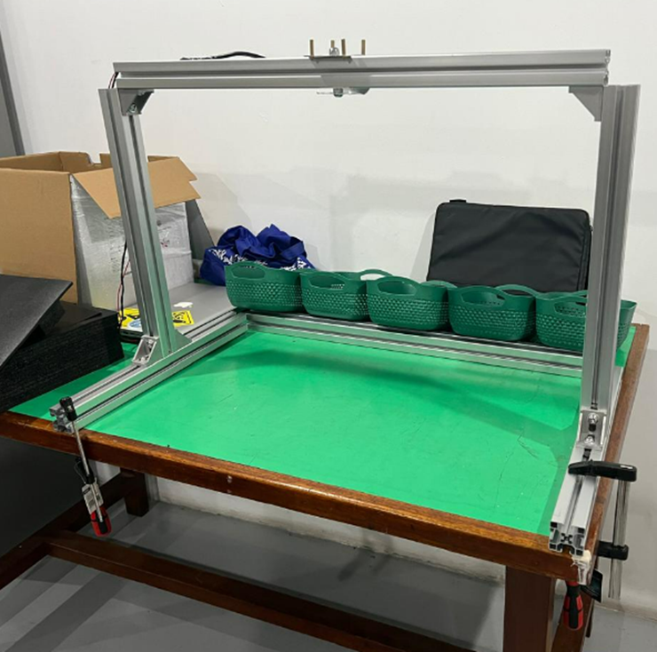
Gambar : Pembuatan Mesin dan Ruang Kerja
Sumber : koleksi Probadi

3.2 Cara Kerja Alat

3.2.1 Tahap Cara Kerja Alat

- Integrasi alat dan mesin: Tahap ini melibatkan implementasi dan pengembangan platform vision mesin serta Robot Operating System (ROS) untuk meningkatkan kinerja. Ini juga termasuk kalibrasi kamera dan translasi posisi koordinat robot, seperti home position, waypoint joint pickup, batas workspace berbentuk persegi panjang, serta wadah penempatan tomat.
- Pengujian: Setelah implementasi selesai, sistem robot perlu diuji untuk memastikan bahwa sistem berfungsi sesuai dengan tahap ini juga melibatkan evaluasi kinerja sistem dan identifikasi kekurangan atau masalah yang perlu diperbaiki.
- Evaluasi dan perbaikan: Setelah sistem robot berhasil diuji, tahap terakhir ini adalah penerapan dan perkembangan tambahan kedepan untuk menyesuaikan.
- Monitoring dan pemeliharaan: Setelah sistem robot digunakan secara rutin, perlu dilakukan monitoring dan pemeliharaan secara berkala untuk memastikan bahwa sistem selalu berfungsi dengan baik.
- Dokumentasi proyek: Tahap ini adalah dokumentasi proyek, termasuk dokumentasi spesifikasi sistem, desain sistem, hasil pengujian, dan Langkah-langkah perancangan sistem. Hal ini bertujuan untuk memudahkan penggunaan dan pengembangan sistem di masa depan.

3.3 Spesifikasi Bantu
  - Diagram Blok
Robot Dobot Magician diprogram untuk mengambil tomat yang telah diklasifikasikan oleh model CNN dan mengurutkannya berdasarkan kelas yang telah ditentukan. Sistem pengambilan gambar dan klasifikasi disinkronkan melalui komunikasi Robot Operating System (ROS) dengan robot Dobot Magician. ROS memungkinkan interaksi dan pertukaran data yang lancar melalui usb atau ethernet, termasuk kamera, model CNN, dan tangan robot. End of arm tool dobot ini akan menggunakan suction cup dengan pompa berasal dari modul dobot untuk mengambil tomat. Dengan sinkronisasi ini, operasi pengambilan gambar dan pengurutan tomat dapat diwujudkan.

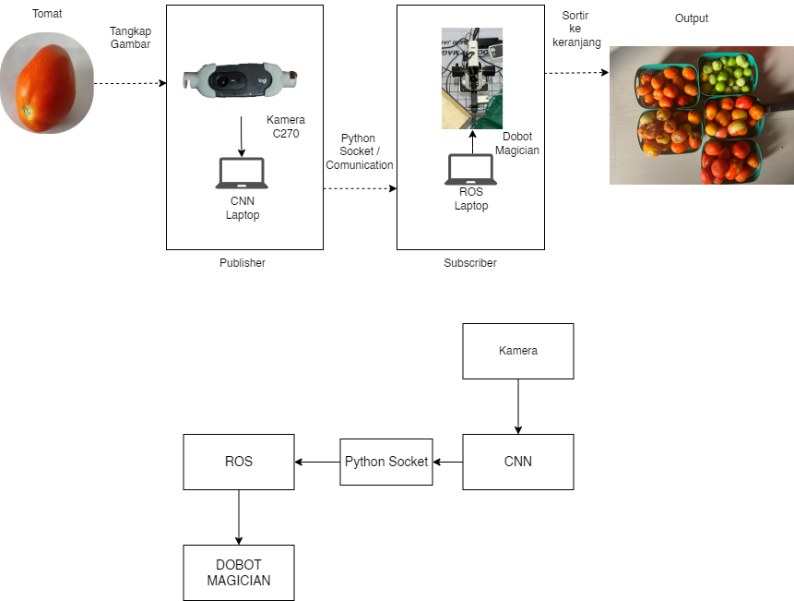
Gambar ...Diagram Blok Alat
Sumber :

  - Flowchart

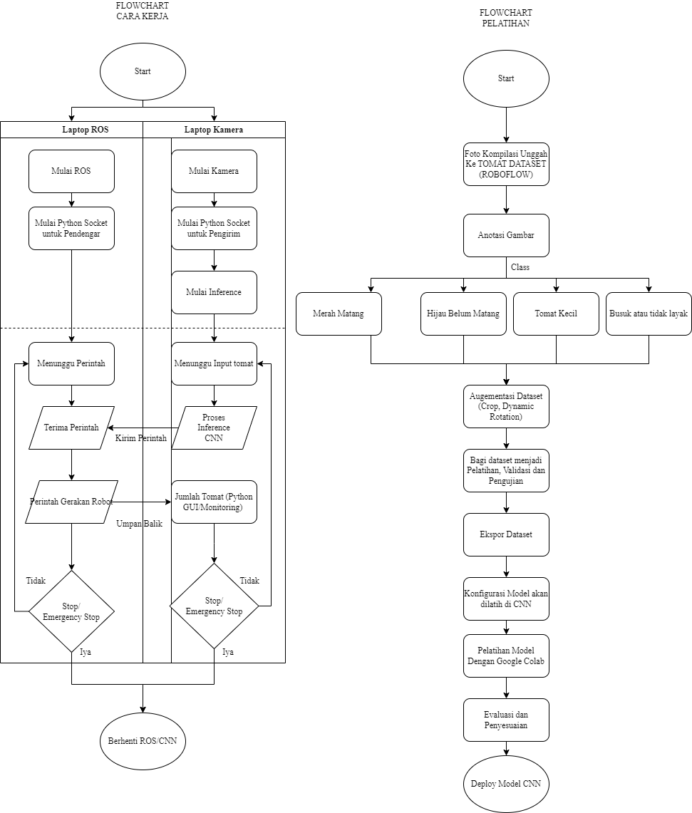

Gambar 7. Flowchart
Sumber : Koleksi Pribadi

Berdasarkan flowchart diatas tentang alur kerja, berikut penjelasan proses tersebut:
Alur kerja sistem pengurutan tomat dimulai dengan pengambilan gambar sayur tomat menggunakan kamera. Gambar ini kemudian dimasukkan ke dalam model YOLOv8 untuk deteksi. OpenCV digunakan bersama dengan YOLOv8 untuk memproses gambar dan mendeteksi bentuk serta warna tomat. Jika tomat terdeteksi memenuhi kriteria yang ditentukan, sistem selanjutnya akan mendeteksi diameter tomat dan menentukan koordinat tomat tersebut.
Setelah koordinat tomat diperoleh, koordinat tersebut dikirimkan dari kamera ke Robot Operating System (ROS), dan kemudian ke Dobot Magician. Dobot Magician, yang telah diprogram dengan koordinat ini, akan mengambil tomat dan menempatkannya ke dalam wadah yang ditentukan. Proses ini menggabungkan kemampuan machine vision untuk identifikasi objek dengan robotika presisi untuk pengambilan dan penempatan, memastikan pengurutan tomat berlangsung secara otomatis dan efisien.
pergerakan dan akselerasi pada sumbu XYZ untuk robot Dobot Magician, perlu mempertimbangkan beberapa aspek:
- Deteksi Posisi Tomat (Lokalisasi): OpenCV dan YOLOv8 bekerja bersama untuk mengidentifikasi posisi tomat dalam ruang dua dimensi (2D) pada gambar. Parameter yang diukur termasuk koordinat x dan y pada gambar, yang menunjukkan posisi tomat relatif terhadap frame gambar.
- Deteksi Ukuran Tomat (Skala): Ukuran tomat dalam gambar, yang sering kali berkorelasi dengan diameter sebenarnya, diukur menggunakan piksel. Dari ukuran ini, sistem mungkin menghitung skala tomat dalam ruang nyata jika jarak kamera ke objek diketahui.
- Deteksi Orientasi Tomat: Orientasi atau sudut tomat dalam gambar dapat ditentukan melalui analisis kontur atau fitur-fitur tomat yang terdeteksi oleh YOLOv8.
- Klasifikasi Warna dan Bentuk: YOLOv8 dilatih untuk mengklasifikasikan tomat berdasarkan warna dan bentuknya, dengan parameter khusus yang didefinisikan dalam model untuk setiap kategori.
- Pergerakan dan Akselerasi pada Sumbu XYZ:
Pergerakan Sumbu X dan Y (Horizontal dan Vertikal): Dobot Magician bergerak dalam bidang horizontal dan vertikal untuk mencapai posisi tomat yang terdeteksi. Pergerakan ini dihitung berdasarkan transformasi koordinat dari sistem visi ke koordinat robot.
- Pergerakan Sumbu Z (Ketinggian): Ketinggian atau kedalaman pergerakan robot (sumbu Z) disesuaikan berdasarkan estimasi ukuran tomat untuk mengoptimalkan pengambilan.
- Akselerasi: Akselerasi robot diatur untuk memaksimalkan efisiensi sambil mencegah kerusakan pada tomat. Ini memerlukan tuning dinamis berdasarkan berat dan kekakuan tomat.
- Vektor Gerakan: Vektor gerakan optimal untuk setiap tomat dihitung berdasarkan lokasi, ukuran, dan posisi tomat. Ini memastikan bahwa gerakan robot efisien dan minim kesalahan.
- Adaptasi untuk Setiap Tomat: Karena setiap tomat mungkin berbeda ukuran dan beratnya, sistem mungkin memerlukan penyesuaian pergerakan dan akselerasi. Adaptasi ini dapat dilakukan secara otomatis oleh sistem dengan memanfaatkan feedback dari sensor-sensor pada robot.

  - UML Chart (Rancangan program aplikasi dapat berupa UML atau storyboard atau topologi jaringan)

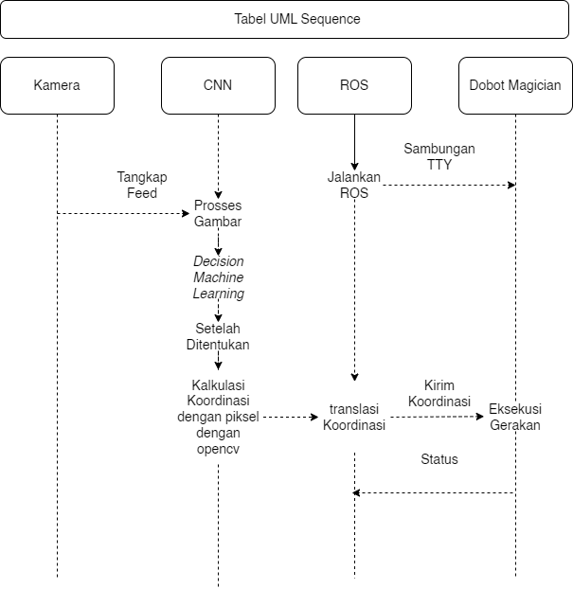

Gambar 8, UML Sekuensi Diagram
Sumber : Koleksi pribadi

Diagram Urutan UML untuk sistem penyortiran tomat robot menggambarkan komunikasi dan alur kerja antara modul visi, YOLOv8, Sistem Operasi Robot (ROS), dan lengan robot Dobot Magician. Diagram menangkap urutan operasi dari pengambilan gambar awal hingga pelaksanaan tugas pick-and-place oleh robot. Penjelasan Detil YOLOv8 Pengolahan: Prosesnya dimulai dengan modul visi yang menangkap gambar tomat. Gambar ini kemudian diteruskan ke YOLOv8, model pembelajaran mesin yang memproses gambar untuk mendeteksi tomat. Setelah deteksi berhasil, YOLOv8 mengeluarkan "data deteksi," yang mencakup koordinat tomat di dalam gambar, klasifikasinya (misalnya, matang, mentah), skor kepercayaan deteksi, dan atribut lain seperti ukuran, warna, atau bentuk. Komunikasi ke ROS: Data deteksi ini dikirim ke ROS, yang bertindak sebagai platform perantara yang dapat mengontrol Dobot Magician. ROS menafsirkan data deteksi untuk memahami apa yang telah diidentifikasi oleh YOLOv8. Pemrosesan ROS: ROS mengubah data deteksi menjadi serangkaian instruksi atau perintah khusus untuk lengan robot. Perintah-perintah ini termasuk koordinat target untuk lengan robot untuk mencapai tomat yang terdeteksi, kecepatan di mana lengan harus bergerak, dan urutan gerakan yang diperlukan untuk memetik dan menempatkan tomat. Eksekusi Pesulap Dobot: Dobot Magician menerima perintah dari ROS dan menjalankan tugas pick-and-place.
Ia pindah ke lokasi tomat, mengambilnya, dan menempatkannya di tempat sampah yang ditentukan. Loop Umpan Balik Dari ROS ke Dobot Magician: ROS mengirimkan perintah kepada Dobot Magician untuk mengontrol gerakannya. Dari Dobot Magician ke ROS: Dobot Magician mengirimkan kembali pembaruan status ke ROS. Pembaruan ini menginformasikan ROS apakah perintah telah berhasil dijalankan atau jika ada masalah atau kesalahan yang perlu diperhatikan.
Umpan balik ini sangat penting untuk pemantauan keseluruhan, penanganan kesalahan, dan memastikan kelangsungan operasi penyortiran. Diagram Urutan UML menunjukkan sistem l loop tertutup di mana deteksi oleh YOLOv8 dan modul visi memulai urutan komunikasi dan tindakan yang menghasilkan penyortiran tomat. Umpan balik dari Dobot Magician ke ROS memastikan bahwa sistem mengetahui status operasi dan dapat membuat penyesuaian waktu nyata seperlunya. Pola interaksi ini sangat penting untuk menciptakan proses penyortiran tomat yang otomatis dan efisien.

  - Realisasi Alat

3.7.1 Realisasi Hardware

3.7.2 Realisasi Software

BAB IV

PEMBAHASAN

4.1 Pemilah Tomat Otomatis Dengan Dobot Magician Menggunakan Arsitektur Convolution Neural Network

Berbeda dengan cara kerja sistem lain, setelah melakukan pengujian terhadap Pemilah Tomat Otomatis Dengan Dobot Magician Menggunakan Arsitektur Convolution Neural Network, dalam percobaan ini diperoleh hal-hal sebagai berikut:

4.1.1 Spesifikasi Alat yang digunakan

Nama Komponen | Spesifikasi | Fungsi | Jumlah | Gambar
Dobot Magician | Dobot Magician.  ArduCam | Sebagai subscriber, menerima data ini untuk mengambil dan memilah | 1 | 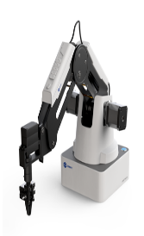
kamera web Logitech C270 | resolusi 1280x720 | Perangkat pengambilan gambar | 1 | 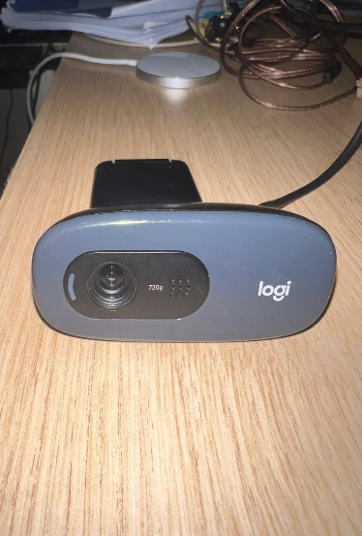
Aluminium Profile |  | Sebagai tempat kamera dan  Lampu | 1 | 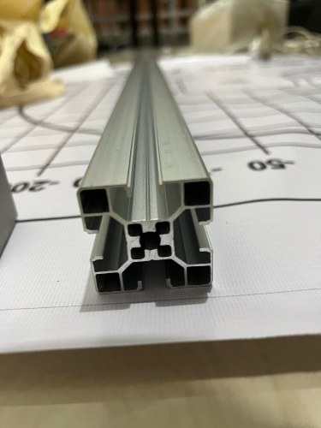
Baut M8 dan Spring Ball Nut |  | Memberikan  tekanan konstan dan menahan posisi mur | 1 | 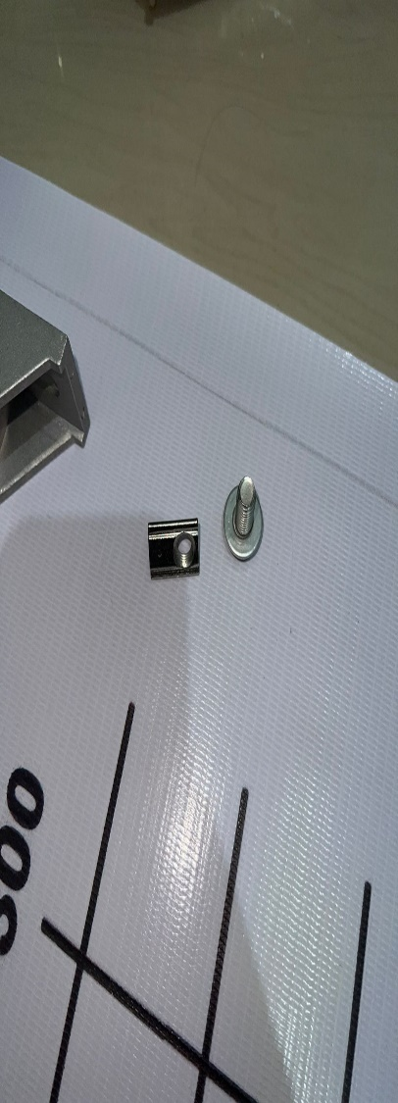
Bracket 4040 |  | Menghubungkan dua atau lebih aluminium profile dalam sistem rangka | 4 | 
Lampu Pencahayaan | LED 20 watt | Sebagai sumber cahaya | 1 | 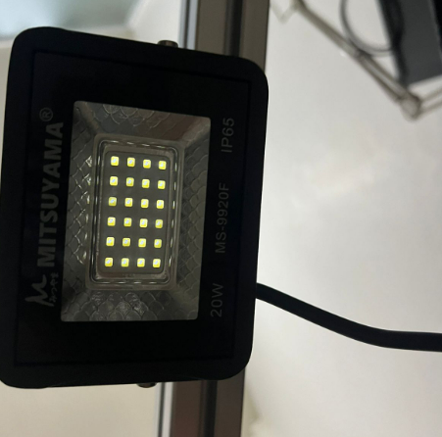
Wadah Tomat/  Keranjang |  | Sebagai wadah penyimpanan tomat | 4 | 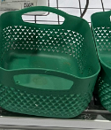

Pembuatan rancang bangun…. ……
  - Almunium ukuran bentuk,,,

Karakteritik Tomat
- Bentuk ukuran tomat: lonjong,,,ukuran, bulat…..
- Warna tomat: tomat matang,,,hijau,,,busur…
- Alograritma….

4.2 Mengintegrasikan sistem Machine Vision dengan tangan robot Dobot Magician

- Mengambil gambar tomat warna, bentuk dan empat karakter (Tomat segar, rusak, mentah, matang)

- Penggunaan arsitektur CNN, yang merupakan jenis algoritma deep learning yang umum digunakan untuk tugas pengenalan gambar, dengan algoritma sebagai berikut:

- Dari hasil rancangan tersebut, Arsitektur CNN akan dilatih pada dataset gambar tomat untuk mengenali karakteristik yang berbeda seperti ukuran, warna, dan kualitas.

- Penerapan model CNN dilatih, kita dapat menerapkannya pada Dobot Magician untuk memungkinkannya mengklasifikasikan tomat secara akurat berdasarkan karakteristik ini. Dobot Magician akan menggunakan lengan robotnya untuk mengambil dan menyortir tomat berdasarkan hasil klasifikasi yang diberikan oleh model CNN

Peningkatan kemampuan sortir dari Dobot Magician ketika mengintegrasikan sistem visi mesin dengan kamera jenis……dan algoritma pemrosesan gambar dapat mengidentifikasi dan mengklasifikasikan tomat berdasarkan karakteristiknya. Selanjutnya algoritma yang telah diprogram melakukan analisis terhadap warna berdasarkan kualitas warna tomat dan ukuran tomat. Visi Mesin dengan Dobot Magician menggunakan kualitas informasi tersebut untuk melakukan pemilahan.

Dalam percobaan ini, hasil pengujian terhadap tomat adalah sebagai berikut:

- Bagaimana membuat sistem Pemilah Tomat Otomatis Dengan Dobot Magician menggunakan Arsitektur Convolution Neural Network?
- Bagaimana mengimplementasikan atau mengintegrasikan sistem Machine Vision dengan tangan robot Dobot Magician?.

BAB V
PENUTUP

5.1 Kesimpulan

Berdasarkan pembahasan dan data analisa dari hasil pengujian yang
sudah dilakukan, penulis dapat menyimpulkan sebagai berikut :
    - Penelitian yang dilakukan pada Pemilah Tomat Otomatis Dengan Dobot Magician menggunakan metode Arsitektur Convolution Neural Network dapat mencapai kondisi set point yang telah ditentukan. Dan sistem dapat beroperasi dengan stabil dengan acuan menggunakan ROS
    - Metode penerapan yang digunakan mendapatkan hasil dengan cara mengintegrasikan sistem Machine Vision dengan tangan robot Dobot Magician
dua parameter PID diantaranya, parameter PID Level (Primer) dan parameter PID Flow (sekunder). Parameter PID (Primer) dengan Kp = 0.2195550187, Ki = 0.0088565488, dan Kd = 0.8231182914. Dan parameter PID (Sekunder) dengan Kp = 0.086111057, Ki = 0.087118051, dan Kd = 0.9701959691. Dari parameter PID Level (Primer) dan parameter PID Flow (Sekunder) yang digunakan didapat hasil respon transien kontrol PID yang dapat mencapai settling time selama 353 detik, rise time selama 140.5 detik, delay time selama 75.5 detik, dengan percobaan set point 40 cm, overshoot mencapai ± 17.5 % dikarenakan respon dari loop flow (Sekunder) telah mencapai stabil lebih dulu.
    - Hasil dari percobaan simulasi dan implementasi

  - Saran

Setelah melakukan penelitian dan analisis oleh penulis, adapun beberapasaran untuk

1.
2.
3.

DAFTAR PUSTAKA
.

- Fajri, S., Gunawan, H., Batubara, L. R., & Sitorus, Z. (2022). Prediksi Hasil Produksi Tanaman Tomat di Indonesia Menurut Provinsi Menggunakan Algoritma Fletcher-Reeves. Building of Informatics, Technology and Science (BITS), 4(3), 1471–1482.
- Nuralam, D. (2020). Pemodelan Machine Vision Untuk Pemilah Kualitas ℡ur Bebek Pada Skala Industri. Seminar Nasional Teknik Elektro, 5(1), 127–131. https://prosiding.pnj.ac.id/index.php/SNTE/article/view/1048

- Sholeha, S. F. (2015). Kajian Sifat Fisik dan Kimia Buah Tomat (Lycopersium escuslentum Mill) Menggunakan Pengolahan Citra (Image Processing). https://repository.unej.ac.id/handle/123456789/72771

- Sidehabi, S. W. (2019). Implementasi Mesin Pemilah Buah Markisa Berdasarkan Tingkat Kematangan Berbasis Visi Komputer [PhD Thesis, Universitas Hasanuddin]. http://repository.unhas.ac.id/id/eprint/3557/

- Song, C., Wang, K., Wang, C., Tian, Y., Wei, X., Li, C., An, Q., & Song, J. (2023). TDPPL-Net: A lightweight real-time tomato detection and picking point localization model for harvesting robots. IEEE Access.

- Yunanto, T. C., Gunadi, K., & Purbowo, A. N. (2020). Implementasi Convolutional Neural Network untuk Mengetahui Buah Tomat yang Matang pada Pohon Tomat Menggunakan Perangkat Android. Jurnal Infra, 8(1), 306–311

- Dobot. (2019). Dobot Magician | An all-in-one STEAM Education Platform. https://www.dobot-robots.com/products/education/magician.html

- ROS.org, "rospy: Python client library for ROS," ROS Wiki, 2024. [Online]. Available: https://wiki.ros.org/rospy. [Accessed: 05-Jun-2024].

- N. Hanan, "Klasifikasi Gambar dengan CNN di Google Colab," Medium, [Online]. Available: https://nafisahanan.medium.com/klasifikasi-gambar-dengan-cnn-di-google-colab-69aac3ba79b6. [Accessed: 29-May-2024].

